ОБЖ для малышей
Просмотр мультфильма по ПДД «Где кататься?»
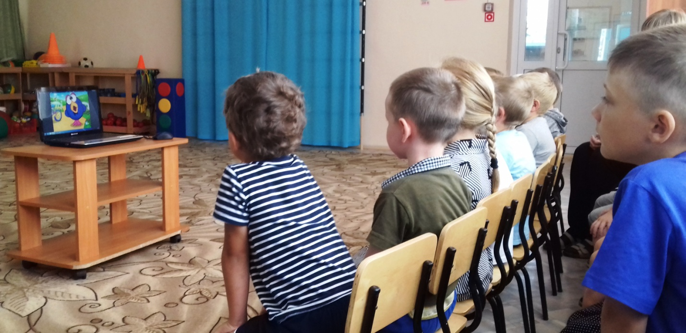

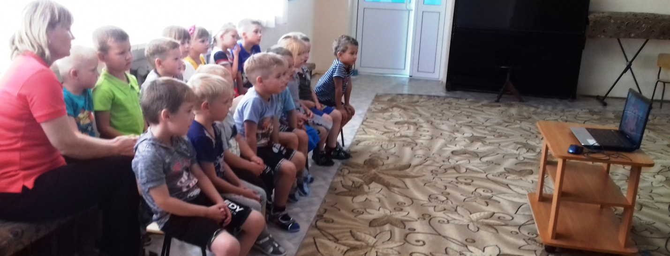

Рассматривание иллюстраций о правилах безопасности и ПДД
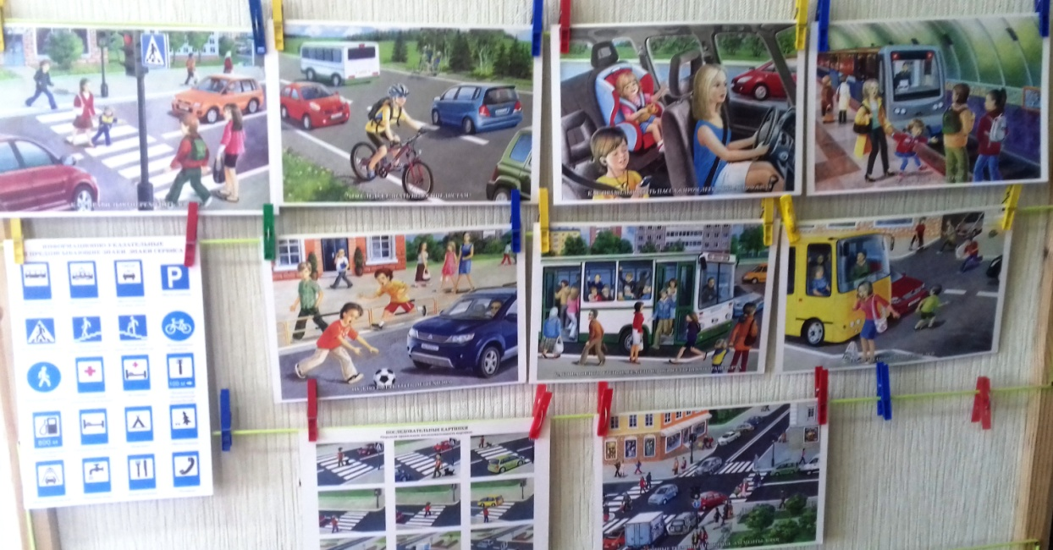
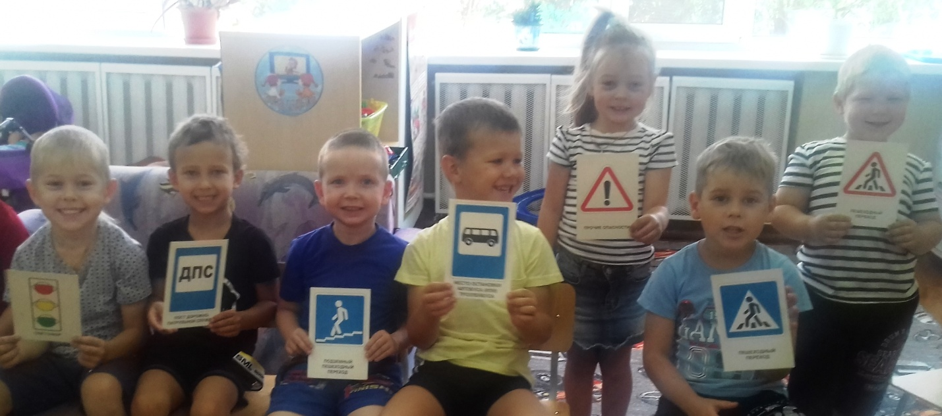
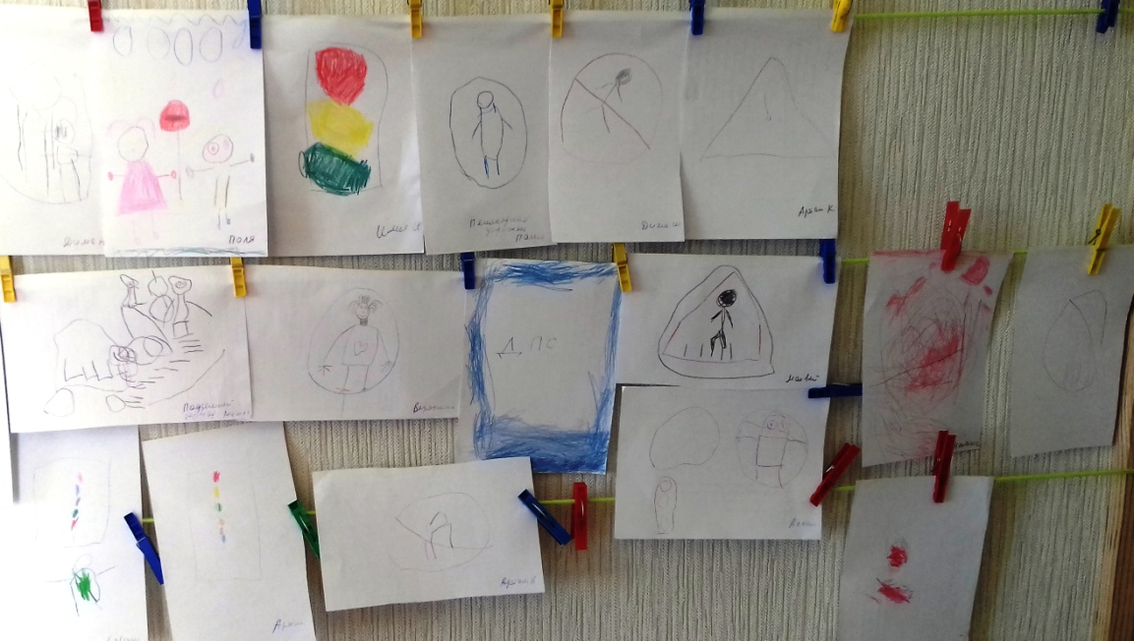
Рисование «Знаки безопасности»
Досуг «Синьор Мухомор»
